Образование -высшее
- Окончила-
АПУ -1994г.,
АГУ – 2000г.
- Должность –учитель начальных классов
- Стаж работы- 20 лет
- Место работы- МБОУ «СОШ №1»

Педагогическое кредо:

«Найти в ребенке изюминку,
зернышко творца, которое нужно взрастить,
оберегать и постоянно развивать».

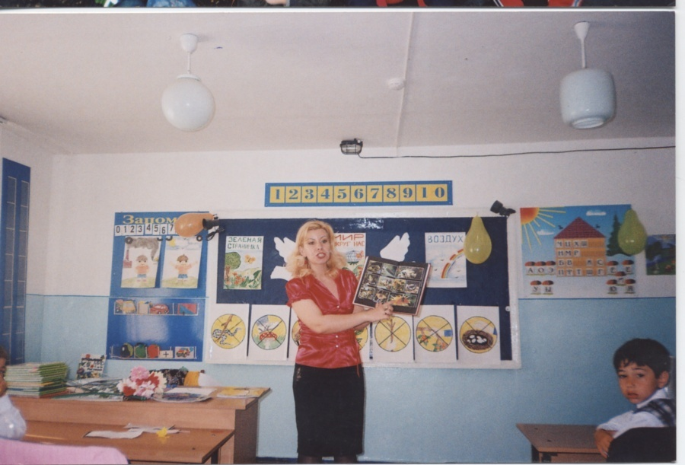
Цель:
Повышение эффективности проблемно-ориентированного обучения на уроках в начальной школе
Задачи:
1. Изучать и внедрять в образовательный процесс перспективные образовательные технологии.
2.Совершенствовать методический уровень учителя.
3.Внедрять в учебно-воспитательный процесс новые методики обучения и диагностики уровня усвоения знаний, умений и навыков.
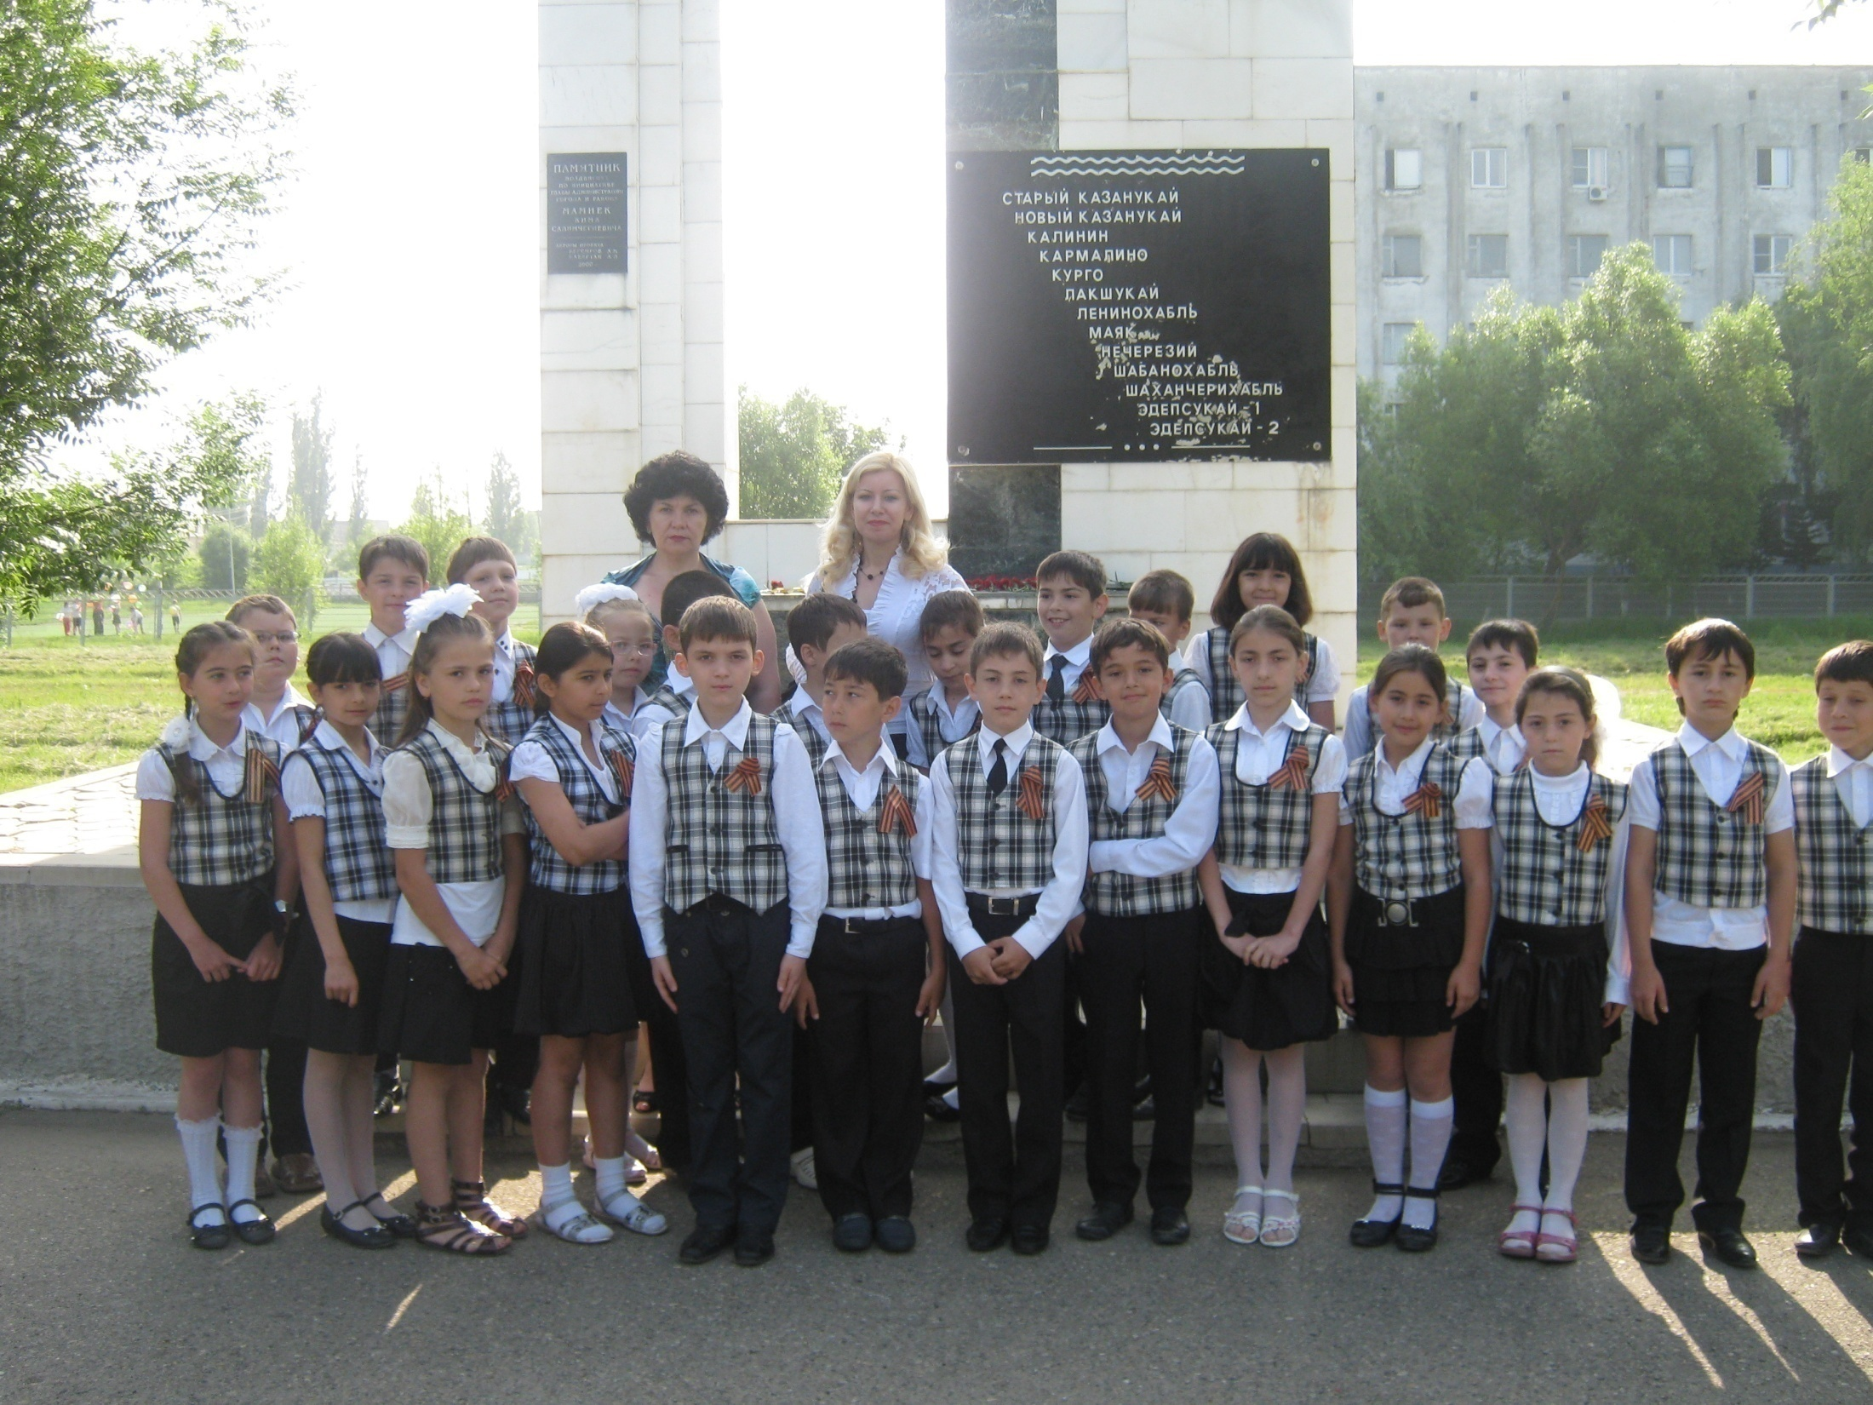
«Золотые правила»
- Учитель должен быть личностью, привлекательной для детей.
2. Учитель должен вызывать любовь и уважение детей к себе, если он сам любит, уважает каждого ребенка и заботится о нем, в отношениях с ним честен и откровенен.
3. Учитель должен быть откровенным в отношениях со всеми учениками.
4. Учитель должен быть веселым, шутливым.
5. Учитель должен рационально использовать свое время.
6. Учитель должен быть доброжелательным.
7. Учитель должен постоянно самосовершенствоваться, расширять свой кругозор.


«Если добрые дела не воспитаны в детстве, их никогда не воспитаешь. В детстве человек должен пройти эмоциональную школу , школу добрых чувств». В.А.Сухомлинский.

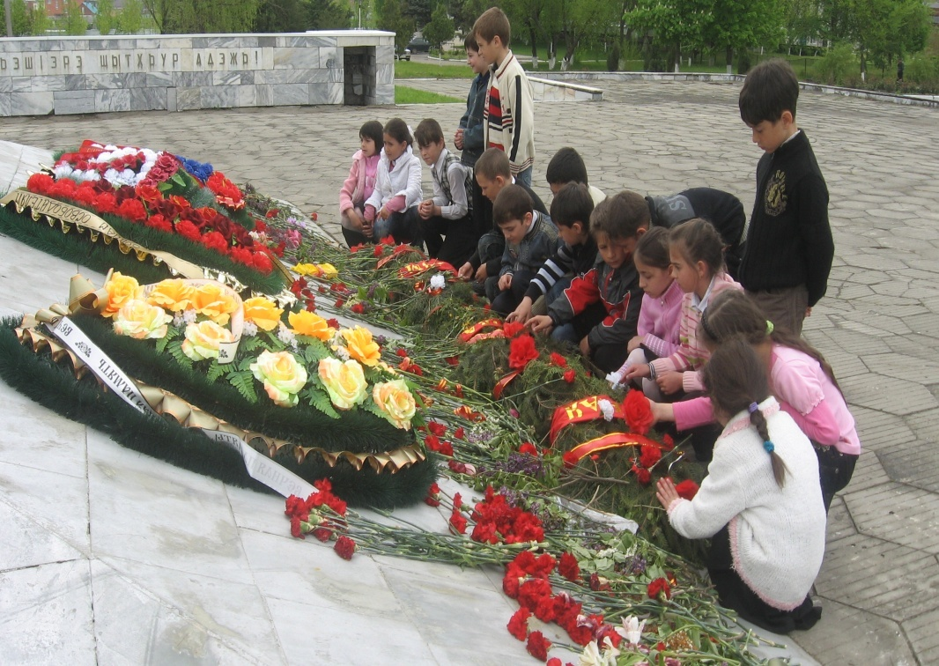

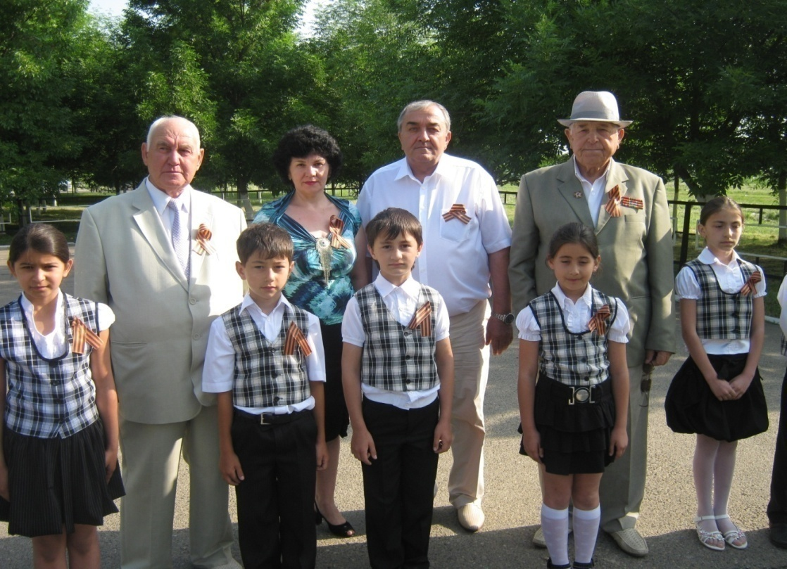
Мастерство учителя- не случайная удача, не счастливая находка, а систематический, кропотливый поиск и труд.

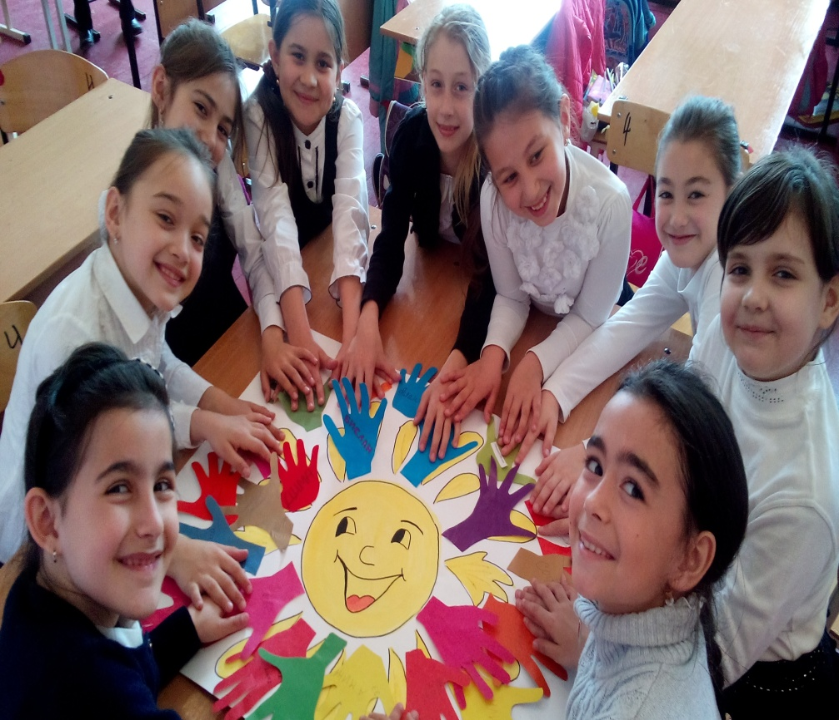
Современная школа должна воспитывать у школьников экологическую культуру, которая включает экологические знания, экологическое мышление, оправданное поведение, культуру чувств.
Гакаме Эльмира
Арамбиевна


Учитель начальных классов МБОУ «СОШ №1»
г. Адыгейска

